1. **Pismena provjera – brojevni sustavi, binomni teorem, trigonometrijski prikaz kompleksnog broja**

**Ime i prezime:_____________________________________, [UPS]_____/12 Ocjena:_______________**

**[PZ]_____/12 Ocjena:_______________**

1. [UPS, /1] Napišite čemu je jednak broj u sustavu s **bazom 5** gdje su znamenke iz skupa .



1. [UPS, /2]   
     
   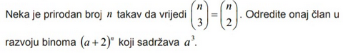

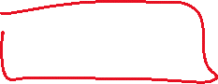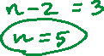

1. [UPS] Odredite **istinitost** sljedećih tvrdnji i **obrazložite odgovor**:

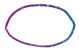

* 1. [ /2] Broj zapisan u trigonometrijskom obliku glasi





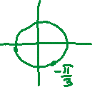

* 1. [ /1] Svaki realni broj se može prikazati u trigonometrijskom obliku.



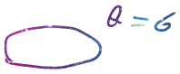



1. [UPS, /2] Broj zapiši u **heksadekadskom** brojevnom sustavu.



1. [UPS, /2] je:



1. B. C. D.

Svoje tvrdnje potkrijepite računom ili objasnite.



1. [UPS, /2]

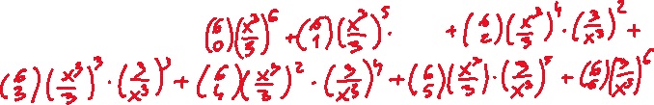

_________________________________________________________________________________________



1. [PZ, /3]

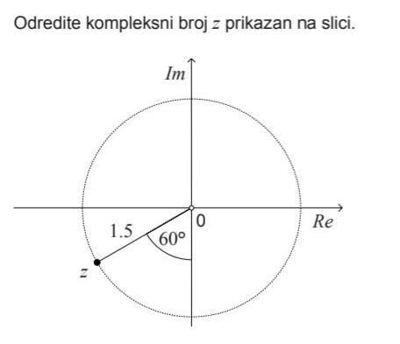



1. [PZ, /3] Koji član u razvoju binoma sadrži ? Svoje tvrdnje potkrijepite računom.  
     
   A. drugi B. treći C. četvrti D. peti

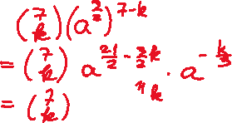

[dod. zad., /4] Odredite x tako da vrijedi jednakost



1. [PZ, /6] Matematičkom indukcijom dokažite da za svaki prirodni broj n vrijedi:

